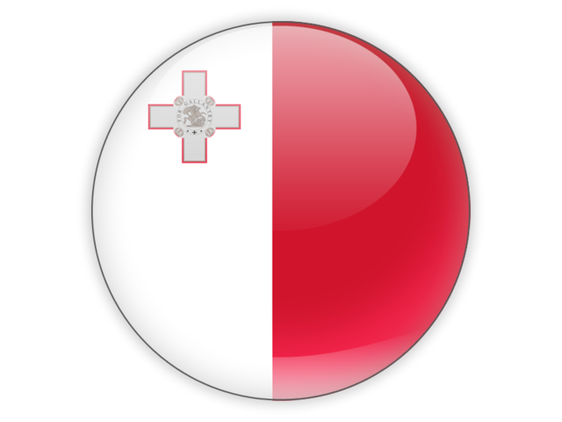
DENVER LTD. ®KONSOLOS TERCÜME BÜROSU
Merkez: Vali Kazım Dirik Cad. No 4 Gayret Han K.1 D.101 Pasaport – İZMİR
Şube: Kıbrıs Şehitleri Caddesi No:152 Aksoy Plaza K.2 D.206 Alsancak - İZMİR
Tel: (232) 425-4940 Cep: (533) 232-9025 - (549) 740-2165 info@vizekolay.com

GENEL EVRAK LİSTESİ
MALTA

Daha fazla bilgi için lütfen www.vizekolay.com ya da www.vizeizmir.com adresini ziyaret ediniz.

İlgili kuralların gerekliliklerini yerine getirmek müracaat sahibinin sorumluluğunda olduğundan, belirtilen dokümanların sunulmaması başvurunun reddedilmesi için gerekçe oluşturacaktır. Vize görevlisi kararını sunmuş olduğunuz kanıtlar doğrultusunda verecektir. Vize görevlilerinin kişisel koşullarınız kadar, başvurunuzun nedenlerini de anlamaları büyük önem taşımaktadır. Bu nedenle, evrakların mümkün mertebe eksiksiz olarak hazırlanması ve Konsolosluğa sunulması son derece önemlidir. Gerekli olan tüm evraklarınız düzenlenmekte, başvuru formlarınız doldurulmakta, zorunlu Seyahat Sağlık Sigortası ve gerekli evrak tercümeleri tarafımızca yapılmakta, randevunuz alınmakta, kısacası dosyanız eksiksiz olarak tarafımızca profesyonel bir şekilde hazırlanmaktadır.

İstenen Evraklar Listesi:
1. Tam ve eksiksiz doldurulmuş ve şahsen imzalanmış Schengen Başvuru Formu (tarafımızca doldurulmaktadır)
2. İçinde boş vize sayfaları bulunan geçerli pasaport ve mevcut ise eski pasaportlarınız [aslı]
3. Nüfus cüzdanınız [fotokopisi]
4. Son 6 ay içerisinde çekilmiş ve usulüne uygun biyometrik fotoğraf
5. Seyahat süresinin tamamını kapsayan 30.000.- AVRO değerinde Seyahat Sağlık Sigortası (tarafımızca yapılmaktadır)
6. Gidiş-dönüş uçak / tren / otobüs bileti rezervasyonu (Konsoloslukça bilet aslı talep edilebilir)
7. Konaklama yer tanımı; otel rezervasyonu (Konsoloslukça ödeme makbuzu talep edilebilir)
8. Maddi Durumu Gösterir Belgeler:
a. Maaş bordroları (minimum son 6 aylık) ve/veya gelirinizi gösterir diğer belgeler (kira geliri, vs.) [aslı + fotokopisi]
b. Çalıştığınız ya da sahibi olduğunuz firmanın belgeleri: Ticaret Sicil Gazetesi, İmza Sirküleri, en son Vergi Levhası, Oda Sicil Kayıt Sureti/ Faaliyet Belgesi (son 6 aydan eski olmamalı ve üzerinde ıslak kaşe & imza bulunmalıdır) [fotokopileri]
c. Banka cüzdanları veya Banka Yazıları (minimum son 3 aya ait hesap hareketleri - Özellikle bu amaç için bankanızdan antetli kağıda hesap dökümü istenebilir) (kaşeli ve imzalı olmalı, beraberinde banka imza sirküleri temin edilmelidir) [aslı + fotokopisi]
d. Şayet 18 yaşından küçük/ öğrenci/ ev hanımıysanız; ailenizin (anne-baba-eş) maddi durumunu gösterir belgeler örneğin onların maaş bordroları, banka cüzdanları, resmi gelir gösteren diğer belgeler, vs. ve “Noter Onaylı Taahhütname” [aslı + fotokopisi]
e. Malvarlığınız varsa bunu kanıtlayıcı belgeler tapu, araç ruhsatı, vs. [fotokopisi]
f. Limiti en yüksek 1 ya da 2 kredi kartınızın son ekstresi (kaşeli ve imzalı olmalı, kart limiti gözükmeli ve beraberinde banka imza sirküleri temin edilmelidir)
9. Eğer çalışıyor iseniz; izinli olduğunuzu belgeleyen ve antetli bir kağıda yazılmış, işvereninizden resmi bir işveren/izin yazısı; SGK İşe Giriş Bildirgesi; SGK Hizmet Dökümü (SGK’dan kaşeli ve imzalı olmalı, barkodu bulunmalıdır) [aslı + fotokopisi]
10. Eğer öğrenci iseniz; öğrenci belgeniz ve mümkünse not dökümünüz/transkriptiniz [aslı + fotokopisi]
11. Eğer emekli iseniz; minimum son 6 aylık aldığınız emekli maaşını gösterir belge (kaşeli ve imzalı olmalıdır) [aslı + fotokopisi]
12. Sponsorunuzdan (eğer varsa):
- Malta'daki Avukat tarafından onaylı Declaration of proof [aslı + fotokopisi]
- Davet edenin maddi imkânlarını gösterir belgeler (minimum son 3 aylık banka dökümü ve maaş bordroları) (e-posta yoluyla tarafımıza gönderilebilir)
- Davet edenin Malta pasaport/ oturum kartı fotokopisi ve iletişim bilgileri (telefon, adres ve varsa, e-posta) (e-posta yoluyla tarafımıza gönderilebilir)
13. 18 yaşının altında anne-baba/veli ile seyahat etmeyen tüm çocuklar, yanlarında anne-baba/velileri tarafından ve/veya tek başlarına seyahat etmelerine izin verdiklerini teyit eden noter tasdikli muvafakatname [aslı + fotokopisi]
14. Tam Tekmil Vukuatlı Nüfus Kayıt Örneği. (Başvuru sahibi evli ise; eşi ve çocuklarıyla birlikte listelendiği şu anki kütüğü + anne, baba ve kardeşleriyle listelendiği evlenmeden önceki eski kütüğü ayrı ayrı çıkartılmalıdır) [aslı + fotokopisi]
15. Durumunuzun gerekli ve eksiksiz bir biçimde açıklandığı İngilizce dilekçe (durumunuz incelenerek ve talepleriniz göz önünde bulundurularak tarafımızca hazırlanmaktadır)

LÜTFEN DİKKAT
(a) Vize ücreti iade edilmez.
(b) Türkiye'de oturma izni olmayanların başvuruları kabul edilmeyebilir.
(c) Lütfen yukarıda belirtilen maddelere ek olarak başka belgeler de getirmeniz istenebileceğini biliniz.
DENVER LTD. ®KONSOLOS TERCÜME BÜROSU
Merkez: Vali Kazım Dirik Cad. No 4 Gayret Han K.1 D.101 Pasaport – İZMİR
Şube: Kıbrıs Şehitleri Caddesi No:152 Aksoy Plaza K.2 D.206 Alsancak - İZMİR
Tel: (232) 425-4940 Cep: (533) 232-9025 - (549) 740-2165 info@vizekolay.com

- Acaba evraklarım eksik mi, başvurum reddedilir mi, beni uğraştırırlar mı şeklindeki endişelerinize son veriyoruz.
- İşimiz sadece form doldurmak değil, yapacağınız başvurunun başarılı sonuçlanması ve harcadığınız paranın boşa gitmemesi için yanınızda adım adım yürümek ve ihtiyacınız olan danışmanlığı sağlamaktır.
- Vize işlemleri konusunda 20+ yıllık tecrübemiz sayesinde vize başvuru işi artık sizi korkutmasın!

